

**FARMANET**

Sistema de Gestión de Farmacias

Ministerio de Salud

Manual de Usuario (2015)

Rol: Director Técnico

Contenido

1. Ingreso a FARMANET 2

1.1. Mi Cuenta 3

1.2. No puedo acceder a FARMANET 4

1.3. Cerrar Sesión 5

2. Funcionalidades disponibles para el Director Técnico 6

2.1. Detalle del local 7

2.2. Administrar Químico Farmacéutico 8

2.2.1. Registrar nuevo químico 9

2.2.2. Administrar Profesional 10

2.2.3. Supersalud.gob.cl 11

2.2.4. Ver Profesional 13

2.2.5. Inhabilitar Profesional 13

2.2.6. Editar Profesional 14

2.2.7. Químico existente 15

2.3. Horario Funcionamiento 16

2.4. Asignar Turno 17

3. Información General 18

3.1. Crear nuevo mensaje soporte 18

# Ingreso a FARMANET

Para ingresar al sistema, se debe utilizar el navegador Google Chrome http://icons.iconarchive.com/icons/franksouza183/fs/128/Apps-google-chrome-icon.png

Escribir la ruta de ingreso al sistema: http://farmanet.minsal.cl/

Iniciar sesión con la cuenta de usuario y contraseña

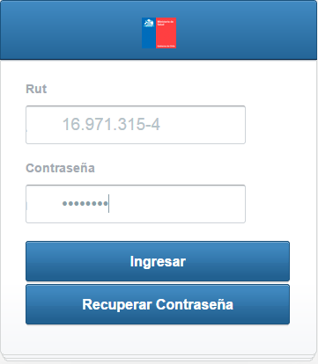

Ingreso al sistema

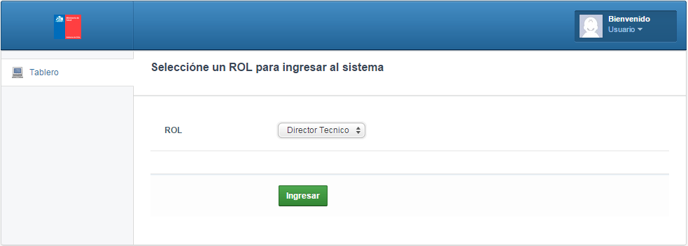En la pantalla de inicio de sistema de FARMANET debe seleccionar el rol con el cual ingresará al sistema, luego debe presionar el botón “INGRESAR”, para ver el ambiente correspondiente.

## Mi Cuenta

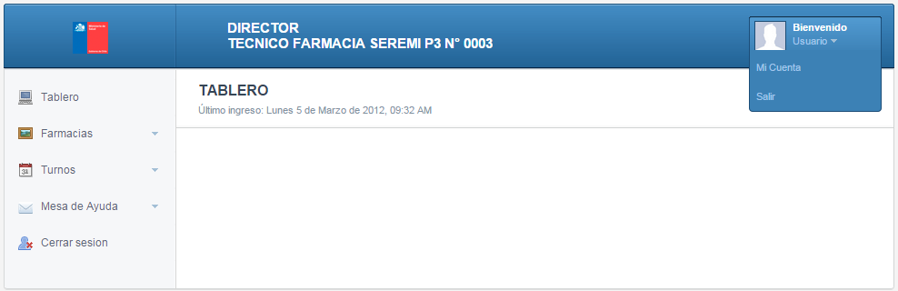 Una vez dentro en el sistema con el rol correspondiente, en la esquina superior derecha verá las funciones disponibles de su cuenta.

Al presionar “MI CUENTA” podrá ver todos los datos de su cuenta de usuario

Puede editar los datos de su cuenta, o bien cambiar la contraseña desde dentro de su cuenta de usuario, también tiene disponible la funcionalidad de subir imagen, para que pueda tener una completa información de perfil.

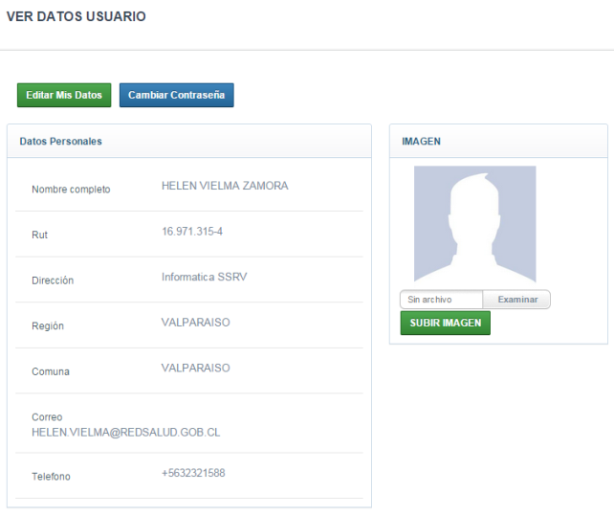

## No puedo acceder a FARMANET

Existen ocasiones en que el usuario no puede acceder al sistema debido a que ha olvidado su contraseña, por lo tanto la manera de cambiar esta contraseña es a través del botón “RECUPERAR CONTRASEÑA”.

Aparecerá un formulario que pide el Rut del usuario y un correo para enviar una contraseña de respaldo y poder ingresar al sistema. Llegará un correo electrónico con la información para poder realizar el cambio de contraseña.

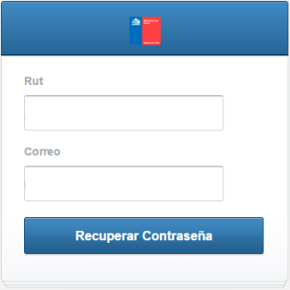

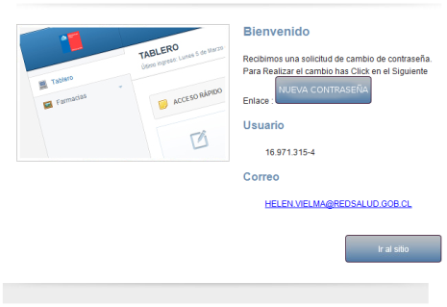

**NOTA**: Si su correo electrónico no ha llegado a la dirección de correo que indicó, puede revisar la carpeta de “spam” o “correo electrónico no deseado”, y si no puede visualizar las imágenes procure que el programa o navegador que esté utilizando le proporcione la información para poder visualizar las imágenes.

Para cambiar su contraseña, presione el botón “NUEVA CONTRASEÑA”, este botón lo enviará al formulario para poder establecer su nueva contraseña.

El formulario para cambiar la contraseña, pide los datos de Rut, correo electrónico y la nueva contraseña, para que pueda ingresar sin problemas a FARMANET.

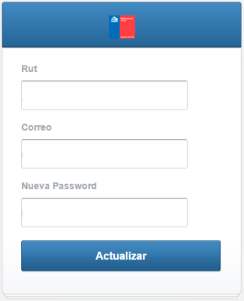

Presionando el botón “ACTUALIZAR” los datos quedarán registrados en el sistema para poder acceder a él.

## Cerrar Sesión

Para cerrar la sesión de usuario presione la opción del menú

# Funcionalidades disponibles para el Director Técnico

En la parte izquierda de su sesión de usuario podrá visualizar el menú desplegable, cada ítem que tiene una marcha con una flecha, esto indica que existe un submenú con más funcionalidades disponibles.

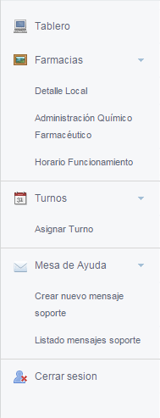

Sección que muestra detalles de la farmacia asociada al Director Técnico.

Sección que muestra los turnos del local

Sección para consultas de problemas con el sistema

## Detalle del local

Muestra la Información referente al local destacando los números y fechas de resolución, si tiene franquicia y la geolocalización.

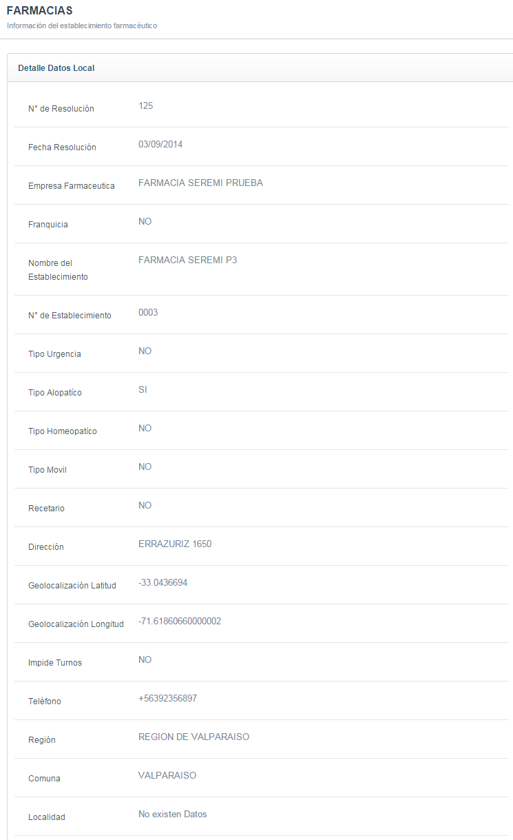

En caso que algún dato no corresponda, debe enviar un correo electrónico o comunicarse con el químico farmacéutico o inspector correspondiente.

## Administrar Químico Farmacéutico

Esta funcionalidad permite ver cuáles son los Químicos Farmacéuticos asociados al local, y permite tanto administrarlos como agregar nuevos Químicos.

Para administrar los químicos farmacéuticos existentes solo presione la pestaña de “ADMINISTRAR QUIMICO FARMACÉUTICO”, esta mostrará el listado y sus pertinentes acciones.

Administrar Datos

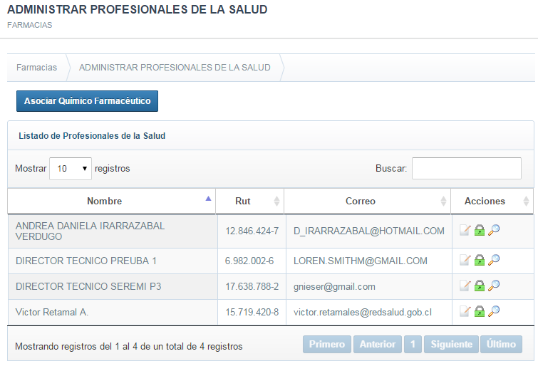

Ver Profesional

Inhabilitar Profesional

### Registrar nuevo químico

Para registrar un nuevo Químico Farmacéutico debe presionar el botón “ASOCIAR QUÍMICO FARMACÉUTICO”.

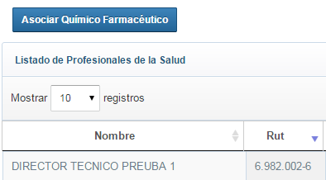

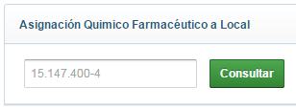

El sistema verifica si el químico existe, debe ingresar el Rut y luego presionar el botón “CONSULTAR”, Si el Rut no existe en el sistema, aparece la opción de “CREAR QUÍMICO”, para poder asociarlo al local, aparecerá el formulario para registrar el nuevo químico, luego de ingresar los datos debe presionar el botón “REGISTRAR”.

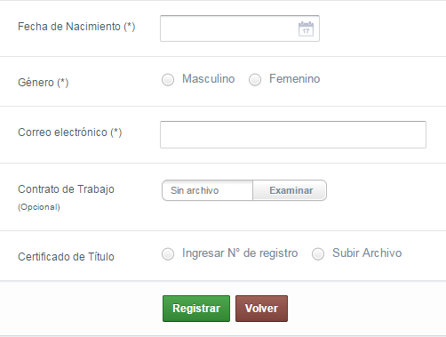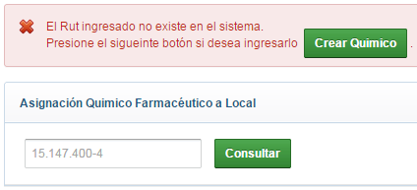

### Administrar Profesional

Permite editar los datos del Profesional, llenando los campos obligatorios del formulario.

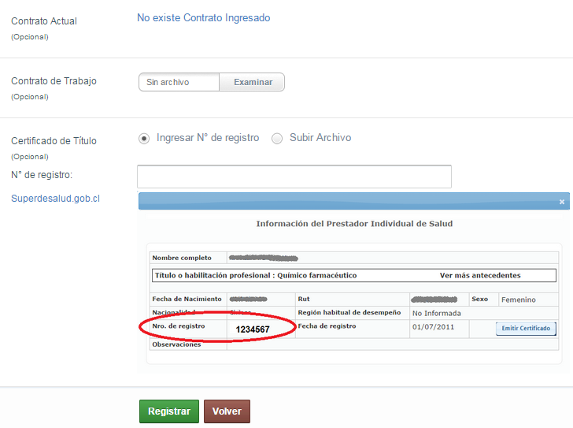

c

a

b

1. Cuando un profesional tiene un contrato puede subirlo a la plataforma a través de esta funcionalidad, el que este contrato esté ingresado en el sistema, no significa que el profesional no tenga que asistir a Seremi para registrar el contrato, de todas maneras tiene que ir.
2. El contrato actual indica que el contrato que tiene el profesional en el local, puede ser ingresado a la plataforma, se advierte que esta funcionalidad es opcional, trabaja en conjunto con la funcionalidad “a”, Al ser cargado en el sistema, el contrato este automáticamente se puede visualizar en este punto.
3. En esta funcionalidad se muestra que se solicita un número de registro, para obtenerlo puede buscar en el sitio Superdesalud.gob.cl, donde tendrá la posibilidad de buscar el número que se está solicitando.

### Supersalud.gob.cl

Para para buscar la información referente al número de registro, debe ingresar en el navegador y colocar la dirección http://www.supersalud.gob.cl, ir al menú “PRESTADORES INDIVIDUALES”,

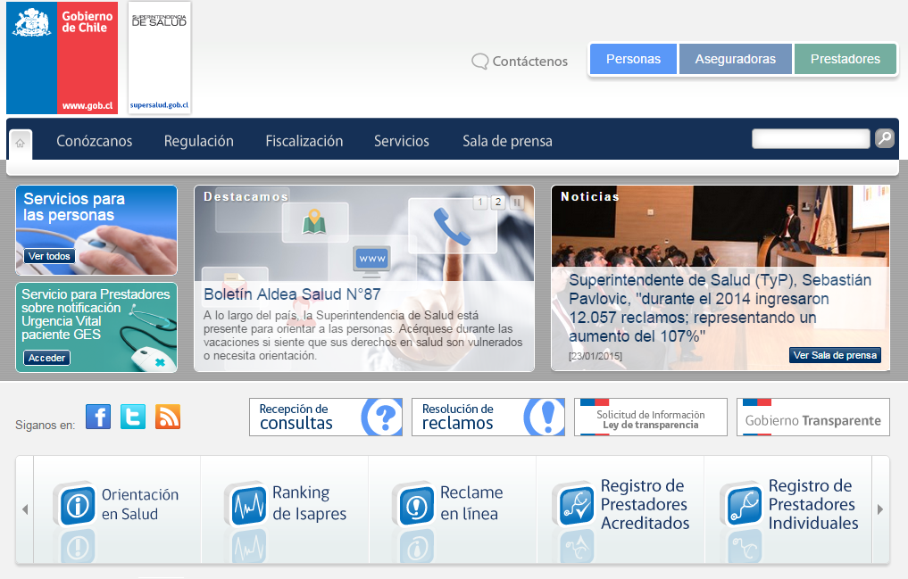

Luego presionar el botón

Puede buscar su información por un filtrado de búsqueda, solo basta con colocar el Rut o el nombre, o el apellido y presionar el botón “BUSCAR”, para que encuentre el resultado buscado.

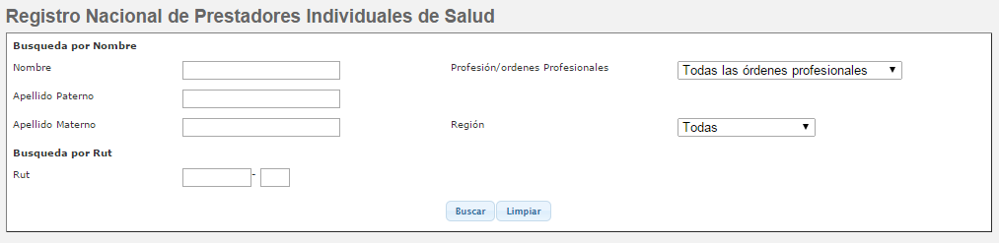

Al seleccionar su nombre en el resultado de la búsqueda se abrirá una ventana que muestra la información requerida por el sistema FARMANET.

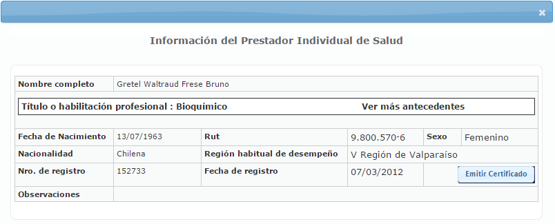

Una vez ingresados todos los datos en el formulario que permite crear al profesional, pulse el botón “REGISTRAR” para actualizar los datos del Profesional registrado.

### Ver Profesional

Permite ver la información del perfil del profesional, para ver esta funcionalidad debe presionar el botón .

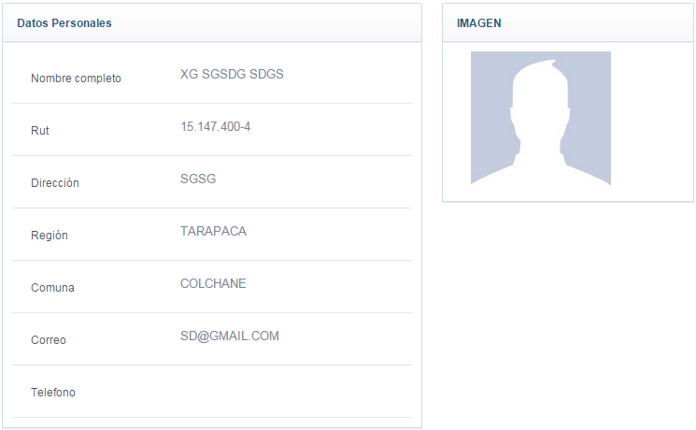

### Inhabilitar Profesional

Esta opción permite, registrar en el sistema aquel profesional que ya no trabaje en el local, para ingresar en esta opción debe presionar el botón (el color verde indica que el Profesional está habilitado y al inhabilitarlo el candado cambia a color rojo), al presionar la opción “INHABILITAR PROFESIONAL” aparecerá la siguiente pantalla:

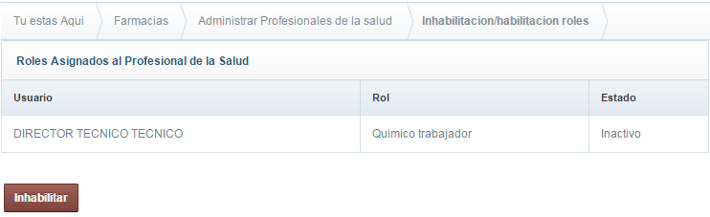

Se muestra el nombre de la persona que se desea inhabilitar, y luego se debe presionar el botón “INHABILITAR”, de esta manera el Profesional queda fuera del local.

### Editar Profesional

Para editar la información de un profesional debe buscarlo en el listado de “ADMINISTRAR QUIMICO FARMACEUTICO” y presionar el botón , aparecerá el formulario para editar al profesional.

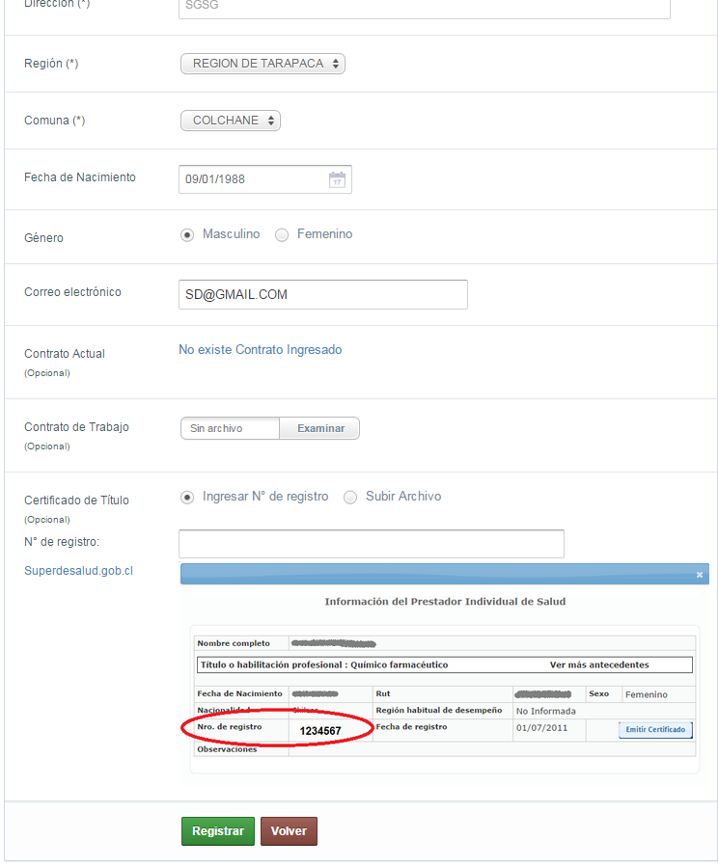

Para guardar los datos del formulario que han sido editados debe presionar el botón “REGISTRAR”.

### Químico existente

Si el químico existe, el sistema le mostrará la siguiente información:

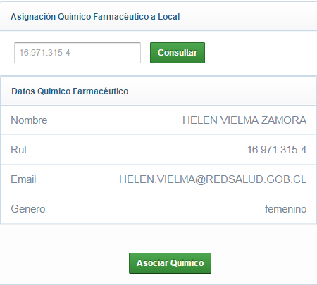

Al existir un químico en el sistema, este debe ser registrado en el local, por lo tanto al presionar el botón “ASOCIAR QUÍMICO”, este quedará registrado en el local.

## Horario Funcionamiento

En esta sección podrá designarles un horario a los químicos farmacéuticos del local, (estos deben estar asociados al local), incluyendo el director Técnico, para asegurarse de que los turnos estén como corresponde.

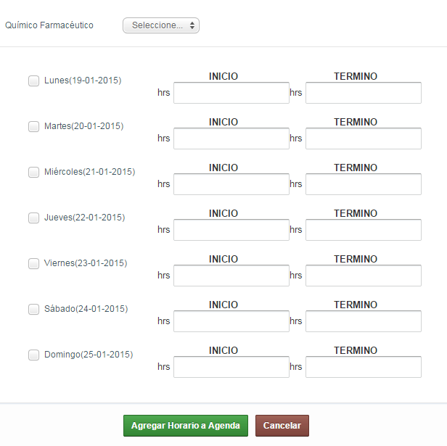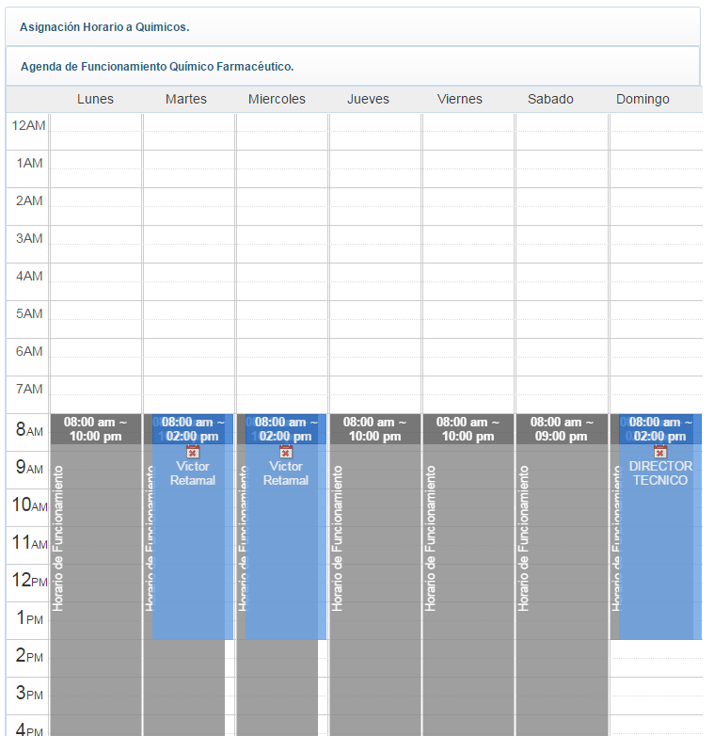El horario del local se muestra en plomo para saber desde y hasta que hora permanece abierto.

b

a

c

Primero deberá seleccionar el Profesional que tomará el turno.

Asigne una hora de inicio y término marcando las casillas de los días que ese profesional trabajará y seleccione el botón “AGREGAR HORARIO A AGENDA”.

Podrá ver la persona que ha tomado el turno en el horario y días elegidos, además si quiere cambiar el horario de este profesional, primero debe cancelar el horario asignado presionando el botón para que no ocurra algún tipo de error, y luego debe asignar el nuevo horario.

## Asignar Turno

Corresponde a los turnos de la farmacia .y se debe indicar con un periodo de 48 horas, el químico farmacéutico que realizará el turno.

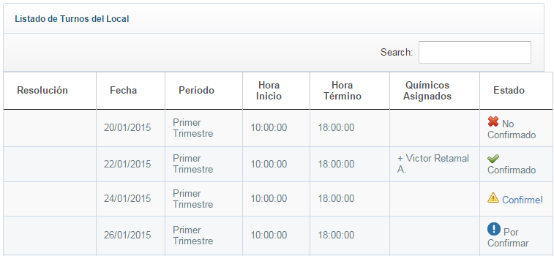

a

Existen cuatro estados para revisar los turnos:

|  |  |
| --- | --- |
|  | Es un turno en el que ya ha pasado la fecha y no fue confirmado |
|  | Seleccione al químico farmacéutico correspondiente y presione el botón “ASIGNAR Y CONFIRMA”. |
|  | Una vez que se llene el formulario del estado confirme! Este pasa al estado Confirmado. |
|  | Indica que la fecha aún no se cumple para que el estado quede disponible de editar. |

# Información General

La información General del sistema, muestra aquellas funcionalidades que todos los usuarios del sistema tienen en común.

## Crear nuevo mensaje soporte

Si tiene algún problema con el sistema puede generar un ticket mediante la funcionalidad “MESA DE AYUDA”, el cual será contestado por el equipo informático. No es para detalles técnicos como cambio de horario del establecimiento, en estos casos debe comunicarse con el Químico Farmacéutico o inspector correspondiente.

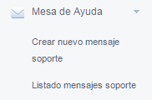

Para enviar su duda presione la opción “CREAR NUEVO MENSAJE SOPORTE”

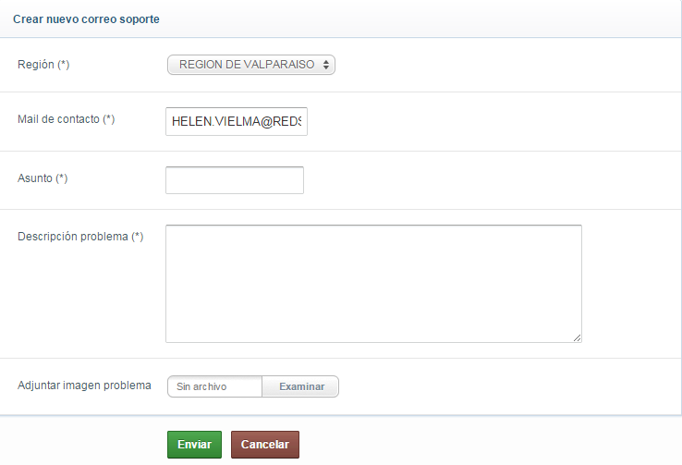

Rellene los campos obligatorios del formulario y presione el botón “ENVIAR”.

**Importante:**

Es necesario enviar una captura de pantalla del problema, esta captura debe ser de la pantalla completa para que se visualice la URL, y de esta forma poder resolver más eficientemente el problema.

La Url es necesaria para verificar en donde se encuentra el problema

Ejemplo:

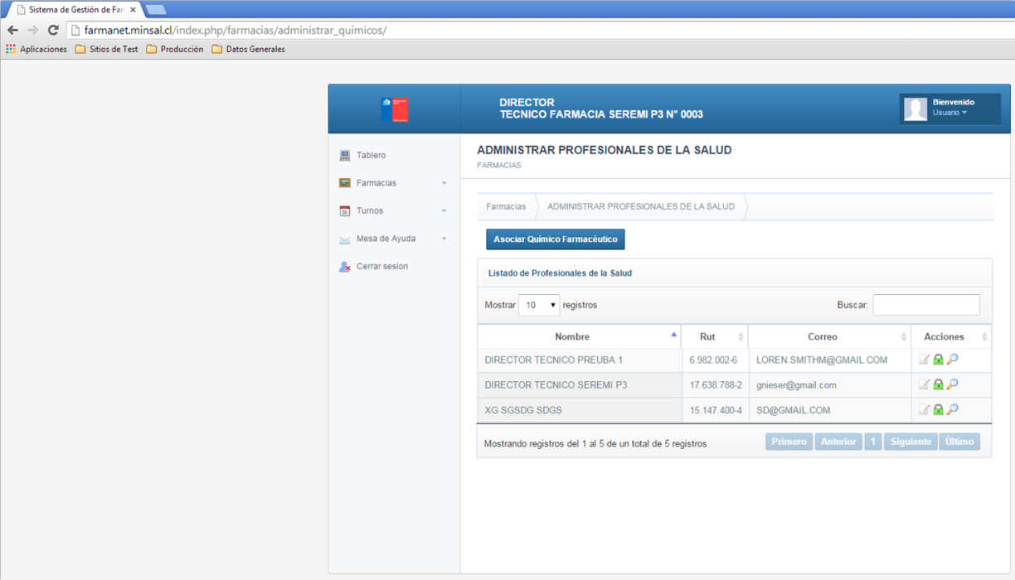

Para revisar todos los mensajes que ha enviado, tiene la bandeja de “LISTADO MENSAJES SOPORTE”, donde quedan registrado s los problemas que ha realizado a soporte.

